ĐỀ CƯƠNG LỊCH SỬ ĐỊA LÝ 7
A/ PHẦN TRẮC NGHIỆM
Câu 1. Sông ngòi có vai trò như thế nào đối với nền kinh tế-xã hội Bắc Mỹ?
A. Tạo nên nền văn minh cổ đại trên sông Mi-xi-xi-pi và Mit-xu-ri.
B. Phát triển du lịch sông nước.
C. Nuôi trồng và đánh bắt thủy hải sản.
D. Giao thông, thủy điện, sinh hoạt, nông nghiệp, bồi đắp phù sa.
Câu 2. Tại sao thực vật ở đới lạnh lại nghèo nàn?
A. Địa hình hiểm trở. B. Khí hậu khô nóng.
C. Khí hậu khắc nghiệt. D. Thường xuyên xảy ra thiên tai.
Câu 3. Nguyên nhân nào thúc đẩy quá trình đô thị hóa ở Bắc Mĩ?
A. Sự phát triển mạnh mẽ của công nghiệp.
B. Sự phát triển mạnh mẽ của dịch vụ.
C. Sự phát triển mạnh mẽ của nông nghiệp.
D. Sự di dân từ nông thôn lên thành phố tìm việc làm.
Câu 4: Để khai thác bền vững tài nguyên nước Bắc Mỹ đã thực hiện những biện pháp nào?
A. Phát triển nông nghiệp theo hướng “nông nghiệp xanh”.
B. Tiến hành mua nước sạch để sử dụng.

C. Quy định xử lí nước thải, ban hành Đạo luật nước sạch.
D. Hạn chế chất thải từ nông nghiệp và công nghiệp.
Câu 5. Kênh đào Pa-na-ma nằm ở?
- Khu vực Nam Mỹ. B. Quần đảo Ăng- ti.
C. Khu vực Bắc Mỹ. D. Eo đất Trung Mỹ.
Câu 6. Trung và Nam Mĩ không có bộ phận:
A. Eo đất Trung Mĩ. B. Các hòn đảo trong biển Ca-ri-bê.
C. Lục địa Nam Mĩ. D. Lục địa Bắc Mĩ.
Câu 7. Châu Mỹ được nhà thám hiểm nào phát hiện ra?
- Ma-gien-lăng. B. Mac-cô-pô-lô.
C. Cri-xtô-phơ Cô-lôm-bô. D. Vas-cô Đờ-ga-ma.
Câu 8. Vai trò của các luồng nhập cư đến sự hình thành cộng đồng dân cư châu Mĩ?
A. Đa dạng các chủng tộc và xuất hiện thành phần người lai.
B. Thúc đẩy sự phát triển kinh tế, xã hội một cách mạnh mẽ.
C. Mang lại bức tranh mới trong phân bố dân cư trên thế giới.
D. Tàn sát, diệt chủng nhiều bộ tộc bản địa.
PHẦN LỊCH SỬ
Câu 1. Nội dung nào dưới đây thể hiện rõ nhất ý thức độc lập, tự chủ của Ngô Quyền?
A. Lên ngôi vua, thực hiện thần phục nhà Tống.
B. Xưng là Hoàng đế, đặt quốc hiệu là Đại Cồ Việt.
C. Bãi bỏ chức tiết độ sứ, thiết lập một chính quyền mới.
D. Chủ động thiết lập quan hệ bang giao với nhà Nam Hán.
Câu 2. Tôn giáo nào được truyền bá rộng rãi ở nước ta dưới thời Ngô - Đinh – Tiền Lê?
A. Hồi giáo. B. Phật giáo. C. Thiên Chúa giáo. D. Ấn Độ giáo.
Câu 3. Nhân vật lịch sử nào được đề cập đến trong câu đố dân gian sau?
“Vua nào thuở bé chăn trâu
Trường Yên một ngọn cờ lau tập tành
Sứ quân dẹp loạn phân tranh
Dựng nền thống nhất sử xanh còn truyền?”
A. Lê Hoàn. B. Đinh Bộ Lĩnh. C. Ngô Quyền. D. Lê Long Đĩnh.
Câu 4. Hình ảnh dưới đây gợi cho em liên tưởng đến nghi lễ nào trong sản xuất nông nghiệp của Đại Việt thời Lý?
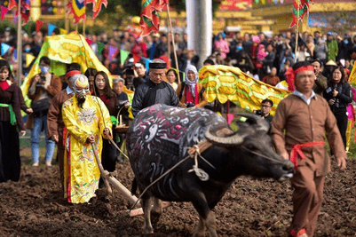
A. Lễ mừng lúa mới. C. Lễ tra hạt.
B. Lễ xuống đồng. D. Lễ cày tịch điền.
Câu 5. Lý Công Uẩn dời đô từ Hoa Lư về Đại La không xuất phát từ lý do nào sau đây?
A. Đất nước đã hòa bình, ổn định cần có điều kiện thuận lợi để phát triển.
B. Hoa Lư là vùng đất hẹp, nhiều núi đá, hạn chế sự phát triển lâu dài của đất nước.
C. Địa thế của Đại La rất thuận lợi về giao thông và phát triển đất nước lâu dài.
D. Thành Đại La có địa thế hiểm trở, phù hợp cho việc phòng thủ quân sự.
Câu 6. Năm 1010, Lý Công uẩn rời đô từ Hoa Lư (Ninh Bình) về
A. Phong Châu (Phú Thọ). C. Đại La (Hà Nội).
B. Phú Xuân (Huế). D. Vạn An (Nghệ An).
Câu 7. Thắng lợi của cuộc kháng chiến chống quân xâm lược Tống thời Lý là do
A. sức mạnh của khối đoàn kết quân dân Đại Việt.
B. nhà Tống bị hao tổn binh lực nên chủ động rút quân.
C. nhà Tống nhận thấy việc xâm lược Đại Việt là phi nghĩa.
D. có sự chỉ huy của các tướng lĩnh tài ba như: Lê Hoàn, Tôn Đản.
Câu 8. Trong cuộc kháng chiến chống Tỗng (981), quân dân Tiền Lê đã học tập kế sách đánh giặc nào của Ngô Quyền?
A. Tiên phát chế nhân. C. Đánh nhanh thắng nhanh.
B. Vườn không nhà trống. D. Đóng cọc trên sông Bạch Đằng. Câu 1. Thắng lợi của cuộc kháng chiến chống quân xâm lược Tống thời Lý là do
A. nhà Tống bị hao tổn binh lực nên chủ động rút quân.
B. nhà Tống nhận thấy việc xâm lược Đại Việt là phi nghĩa.
C. sức mạnh của khối đoàn kết quân dân Đại Việt.
D. có sự chỉ huy của các tướng lĩnh tài ba như: Lê Hoàn, Tôn Đản.
- TỰ LUẬN:
Câu 1: Trình bày đặc điểm vị trí địa lí và phạm vi châu Mỹ? Tại sao nói châu Mĩ nằm hoàn toàn ở nửa cầu Tây?
Câu 2: Quan sát hình 2, em hãy:
- Xác định trên bản đồ các trung tâm kinh tế quan trọng ở Bắc Mỹ ?
- Kể tên các ngành kinh tế ở 2 trung tâm bất kì ?

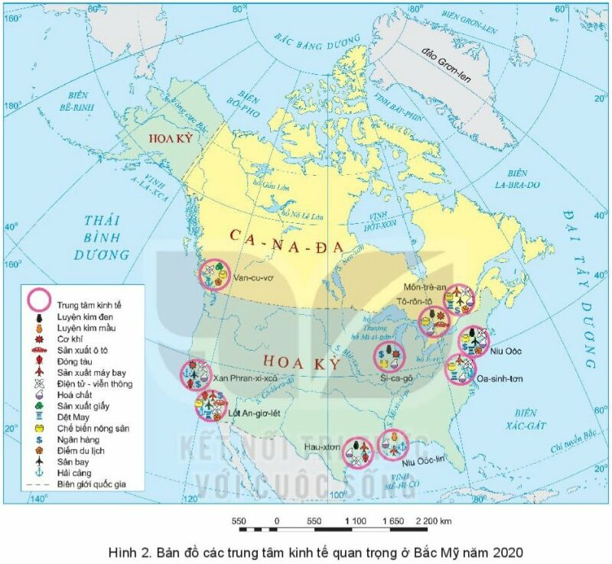

Câu 3: Hãy đánh giá nét độc đáo trong cuộc kháng chiến của nhà Lý chống quân Tống xâm lược và vai trò của Lý Thường Kiệt đối với cuộc kháng chiến.
Câu 4: Đánh giá công lao của Lý Công Uẩn đối với dân tộc.

